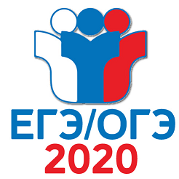
Уважаемые руководители, учителя и выпускники
образовательных организаций Ленинградской области!

Первая консультация по математике для выпускников 9-х классов в рамках образовательного проекта «В помощь выпускнику - 2020», проводимого кафедрой математики, информатики и ИКТ ЛОИРО пройдет 5 мая в 16.00.
Тема консультации «Вопросы организации повторения учебного материала выпускниками 9-х классов к ОГЭ по математике в домашних условиях: советы председателя региональной предметной комиссии».
Консультацию проведет Голубева Светлана Александровна, председатель РПК ОГЭ по математике, старший преподаватель кафедры МИиИКТ ЛОИРО.
Ссылки для подключения:
https://us04web.zoom.us/j/78374070750?pwd=UnhNSEFpbWl1OHJYV3hnaUFSTTdTdz09 –
первая часть начало в 16-00, продолжительность 30 минут.
https://us04web.zoom.us/j/77315866889?pwd=SWZjNzFzRWRqdGVKQWNUNjZuc3Jpdz09 - вторая часть в 16-50, продолжительность 30 минут.

